5.标准展位楣板资料表
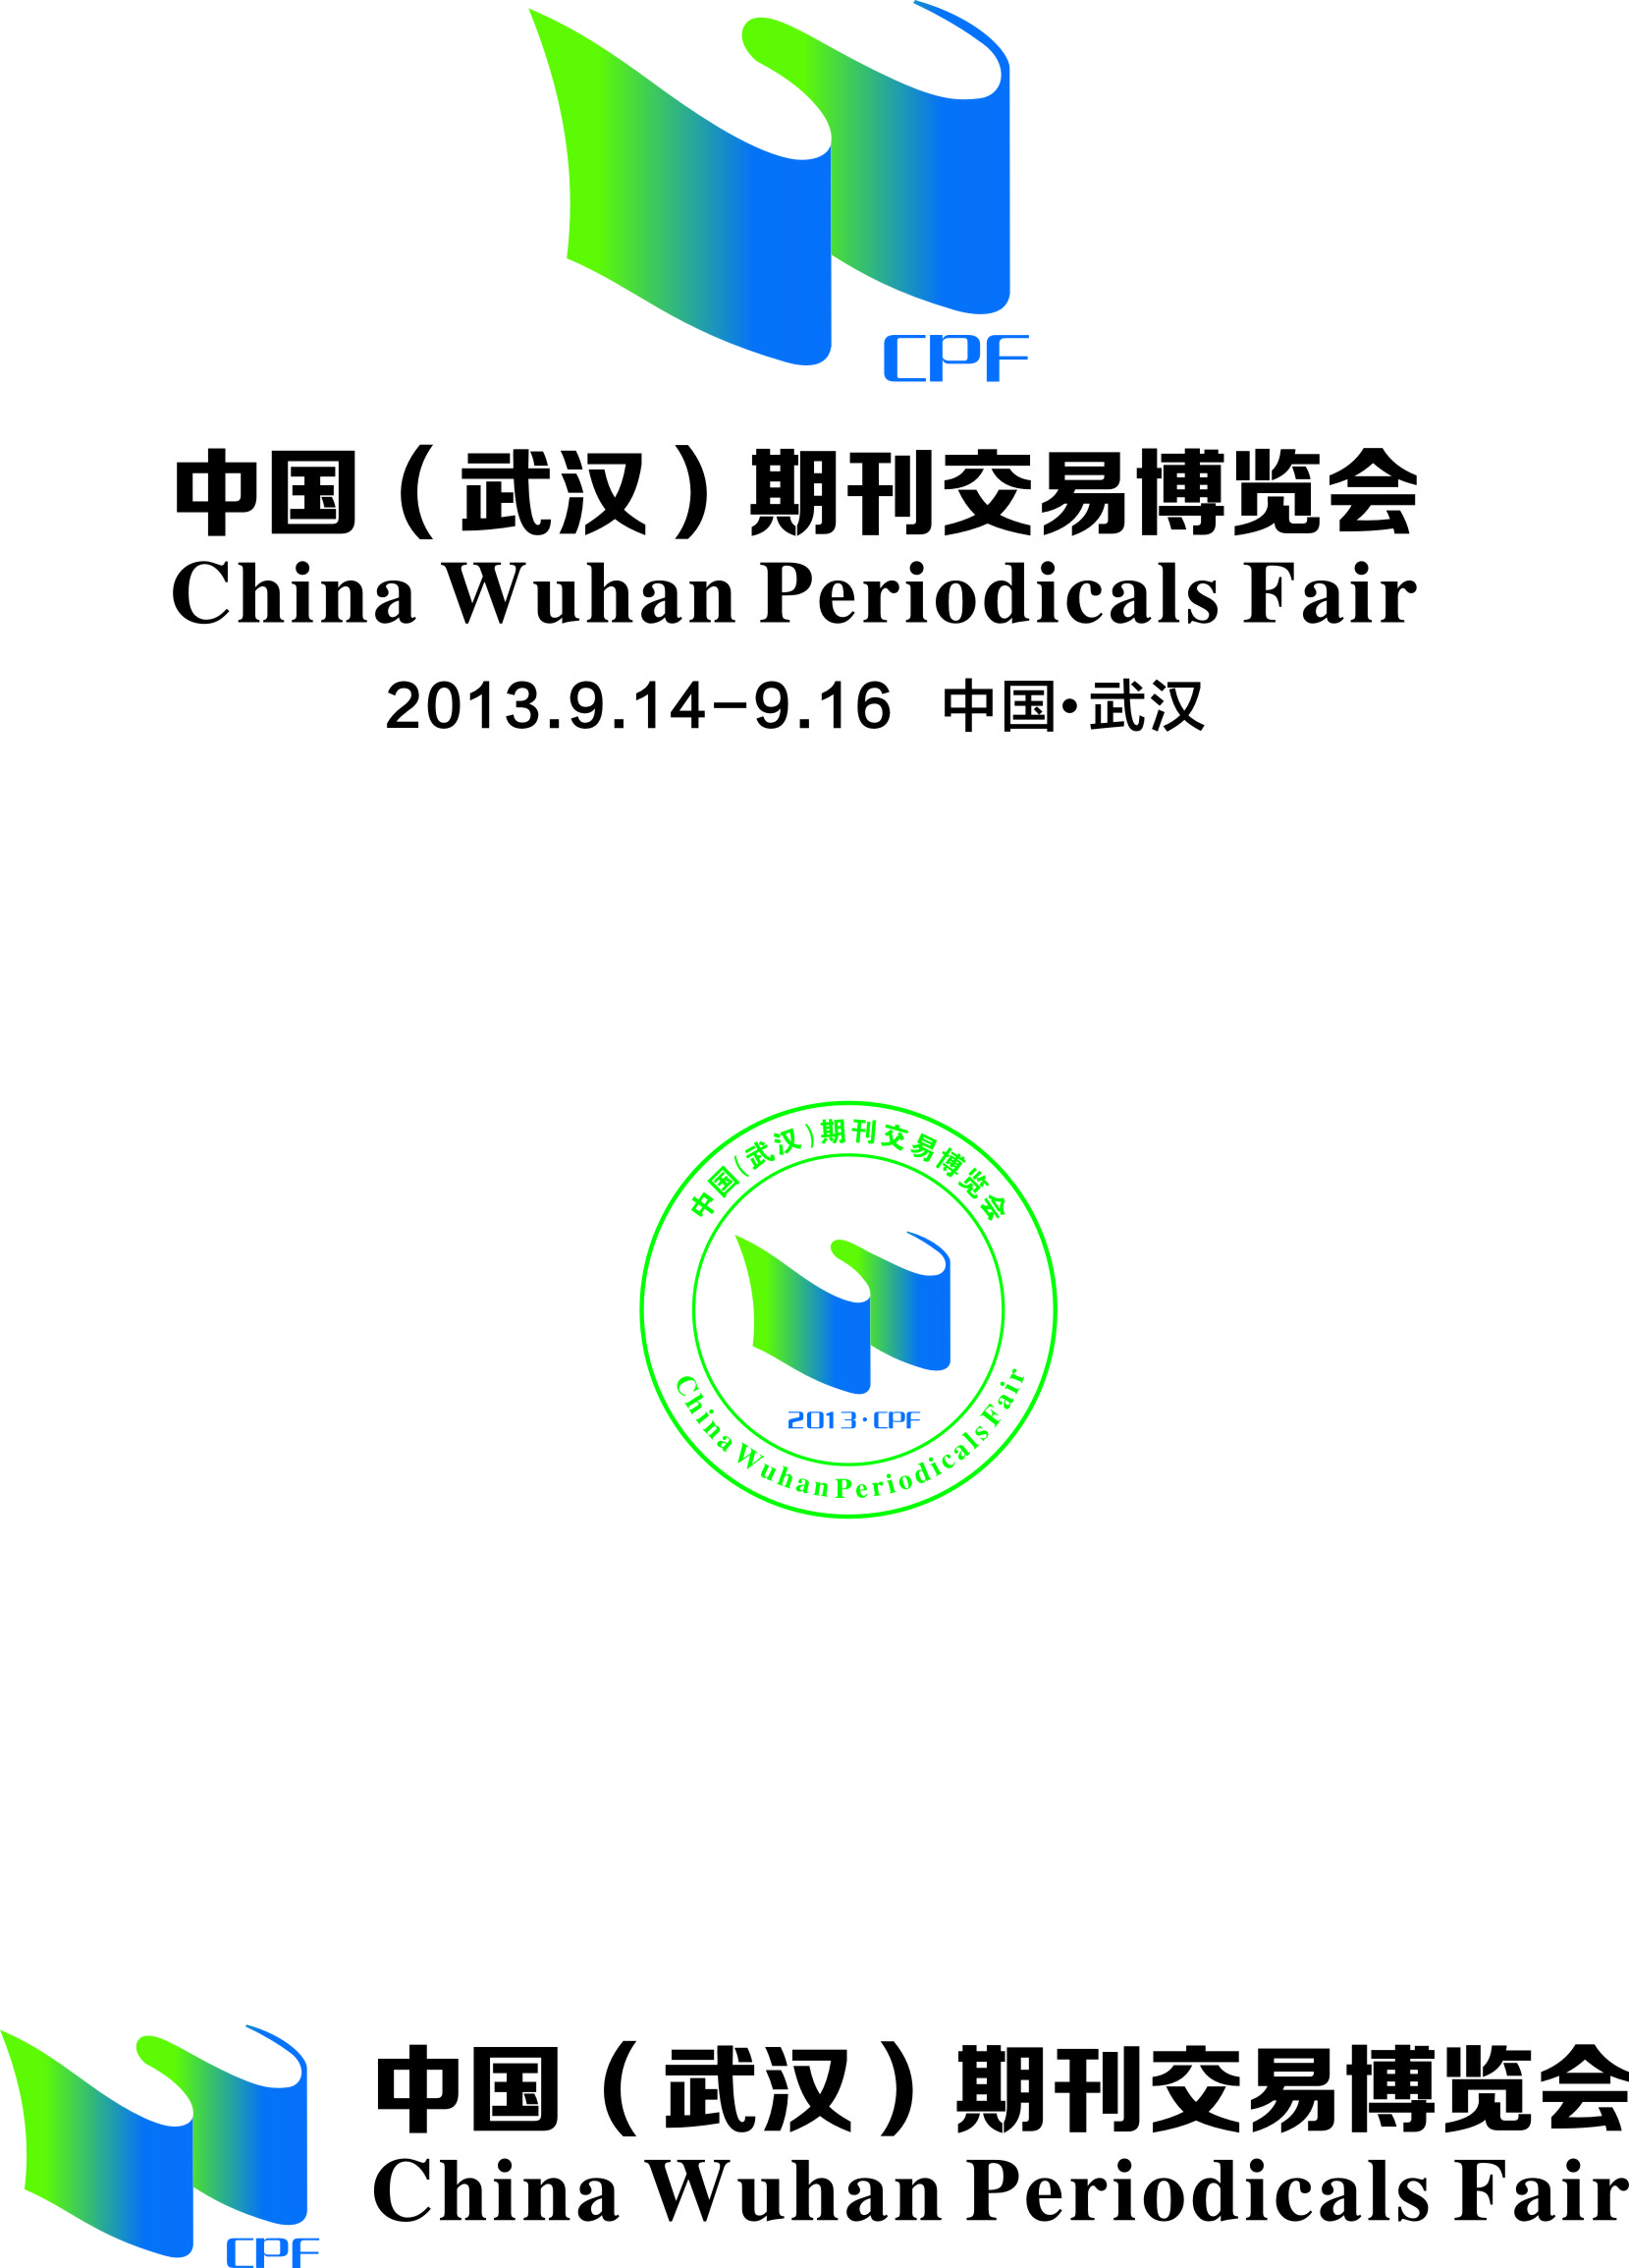 | 2015刊博会标摊展位楣板资料表 |  |  |  |  |  |  |  |  |  |  |  |  |  |  |  |  |  |  |  |  |  |  | 提交期限：2015.8.20
备注：标准展位参
展单位填报后回传
后回传
□我公司报名申请为「标准展位」（招牌中文、英文二择一）
“招牌”中文
“招牌” 英文大写
注：大会指定展台搭建商将按照贵司提供的中英文公司名称制作展台楣板。如逾期仍未提供相关数据，大会指定商将按照大会提供的中文名称直接制作，提交限期后需更改资料，则另行计费！租赁两个（含）标准展台以上的展商如未主动特别要求，其摊位中间的隔板均被视为自动取消。
□标准展位方案选择（详见本手册第16页，请在选择的方案下方空格打√）
方案一（不含层板） |  |  |  |  |  |  |  |  |  |  |  |  | 方案二（含8块层板）
□我公司需要租用额外设备，请填妥附件八，一并回传。
请提交至武汉天唯展览服务有限公司  联系人：李 华  电 话：027-87134503 027-87367328  传 真：027-87134503  E-mail：2355740116@qq.com  公司地址：武昌区中北路148号天源城天府阁B座1单元401室 |  |  |  |  |  |  |  |  |  |  |  |  |  |  | 展商名称（盖章）：
 |  |  |  |  |  |  |  |  |  |  |  |  |  |  | 展位名称（展馆/展位）:
 |  |  |  |  |  |  |  |  |  |  |  |  |  |  | 申请人: 手机：

